「パズル＆バレット」

S101 石井晃　S102 上田隼也

■キャラクター設定

・トム（A）

性別：♂　年齢：小学生くらい

性格：グレンラガンの「カミナ」っぽい感じ。テンション高い。

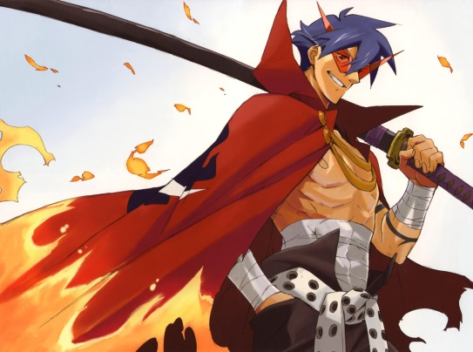C:\Users\SW101.COJTSW\Desktop\Kamina.tif

・マコ（B）

性別：♀　年齢：高校生くらい

性格：キルラキルの「満艦飾マコ」。お姉さんっぽく。テンション高い。アホの子。バカ。かわいい。

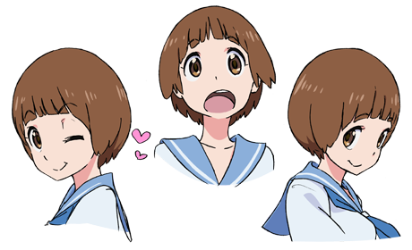　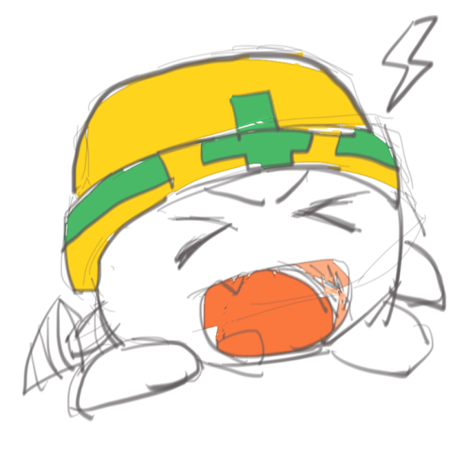

・アリス（C）

性別：♂　年齢：小学生くらい

性格：きんいろモザイクの「アリス」。妹系。

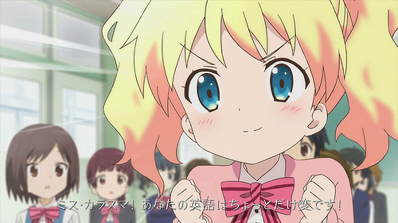　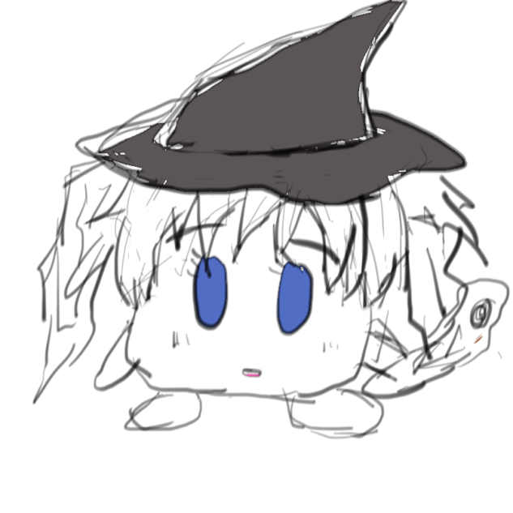

・システムボイス（D）

少年系の声。さわやかで、クール。かっこいい系。

■台詞

A01　トム 「フッ！」（ジャンプする時の音）

A02　トム 「勝ちは決まった！」（キャラクター選択時）

A03　トム 「楽勝だぜ！」（勝ったとき）

A04　トム 「くっそ～～」（負けた時）

A05　トム 「ゲット！」（アイテム取得時）

A06　トム 「レベルアーップ！」

A07　トム 「これで終わりだ！」（スキル発動）

A08　トム 「カットイーーーン！」（スキル発動）

A09　トム 「お邪魔するぜ！！」（スキル発動）

B01　マコ 「テイッ！」（ジャンプするときの音）

B02　マコ 「ありがとーー！」（キャラクター選択時）

B03　マコ 「やった、やったー！」（勝ったとき）

B04　マコ 「うぇ～～（泣いている感じ）」（負けた時）

B05　マコ 「ゲット！」（アイテム取得時）

B06　マコ 「パワーアップ！」

B07　マコ 「これで終わり！」（スキル発動）

B08　マコ 「すーぱーあたーーーっく！」（スキル発動）

B09　マコ 「これは痛いよ！！」（スキル発動）

C01　アリス 「やっ！」（ジャンプするときの音）

C02　アリス 「ありがとう！」（キャラクター選択時）

C03　アリス 「私がんばったよ！」（勝ったとき）

C04　アリス 「次はがんばろうね！」（負けた時）

C05　アリス 「ゲット！」（アイテム取得時）

C06　アリス 「パワーアップしたよ！」

C07　アリス 「これで終わりっ！」（スキル発動）

C08　アリス 「いくよーー！」（スキル発動）

C09　アリス 「やああああああ！」（スキル発動）

D01　システムボイス 「パズル＆バレット」タイトルコール

D02　システムボイス 「キャラクターを選択してください」

D03　システムボイス 「ゲームスタート！」

D04　システムボイス 「ゲームセット！」

D05　システムボイス 「3・2・1」タイムカウント

D06　システムボイス 「レッツ・ファイト！」

D07　システムボイス 「スタートボタンを押してください！」